**DOKUMENTASI PENELITIAN**

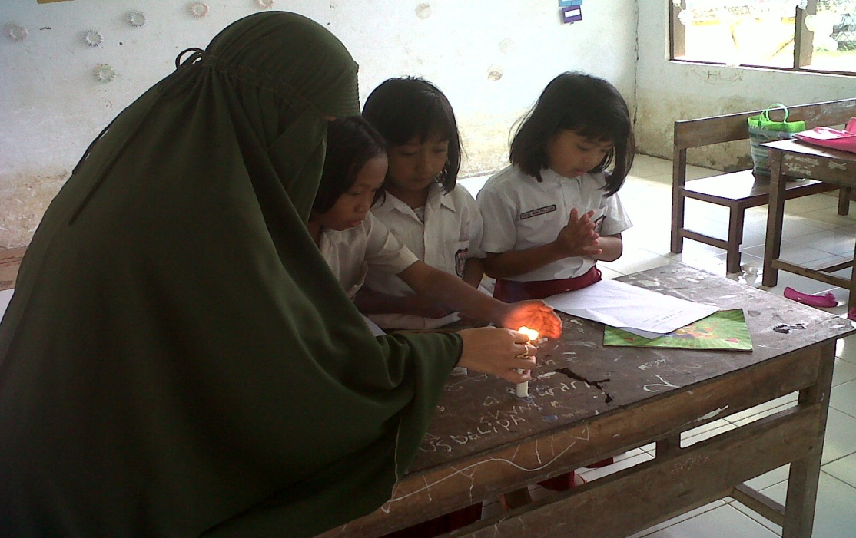

Mentuk Kelompok Belajar

Menjelaskan tentang perpindahan panas

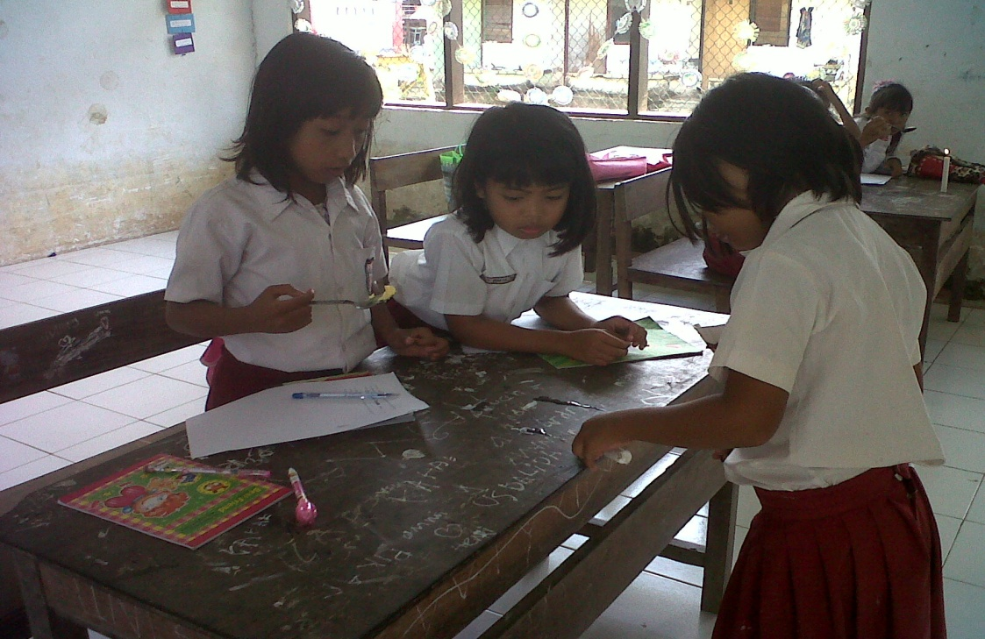

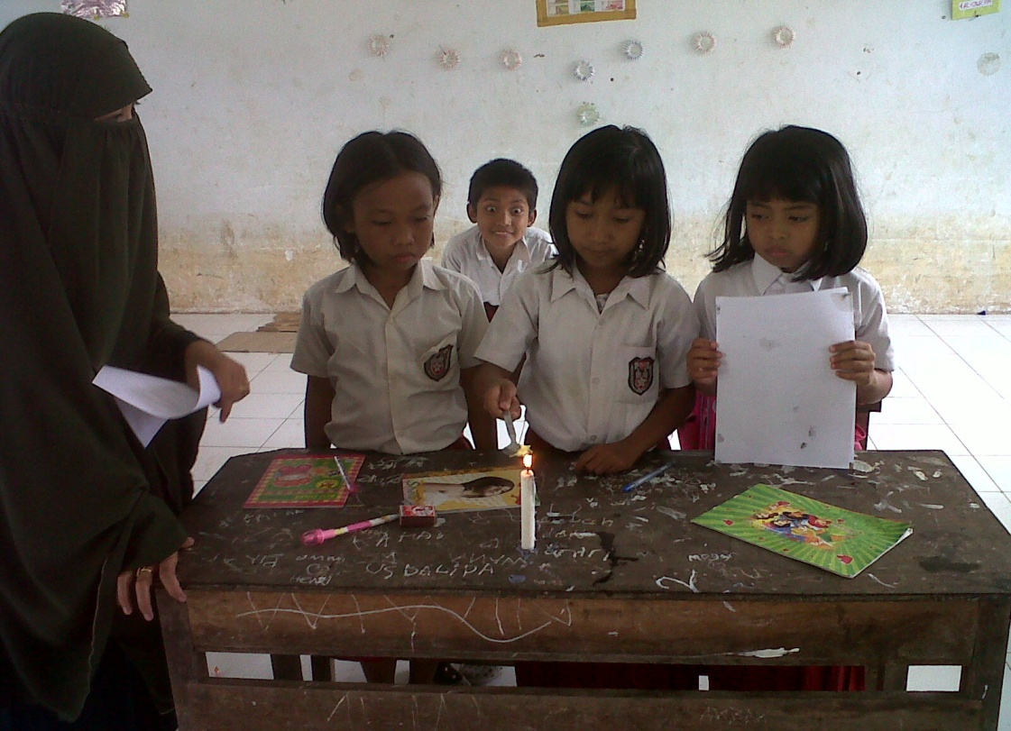

**Membimbing Kelompok Belajar**

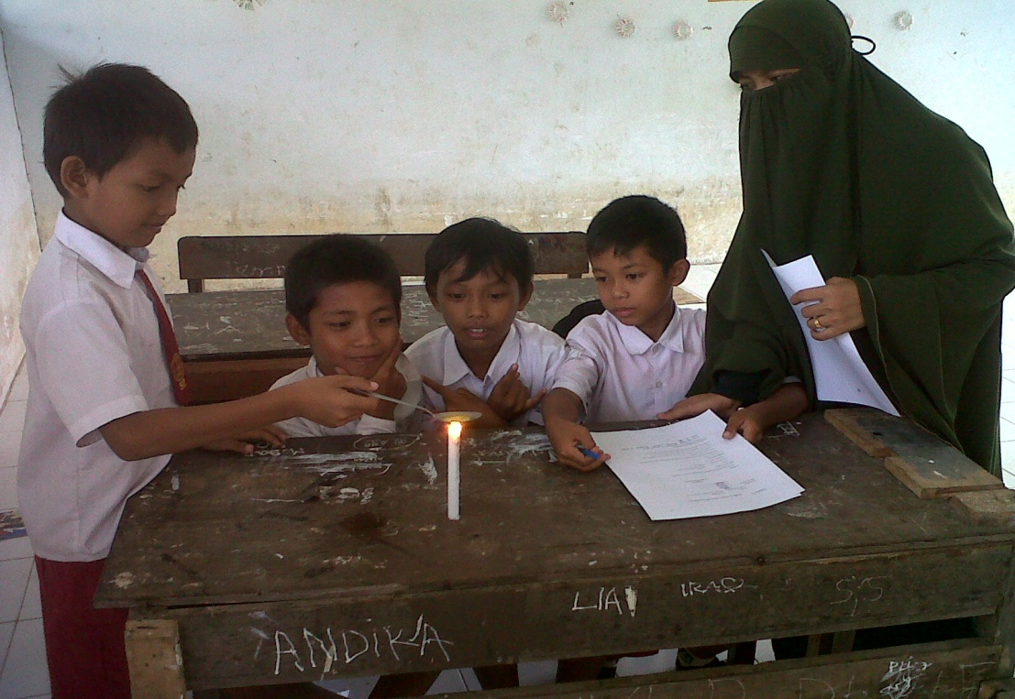

**Membimbing Kelompok Belajar**

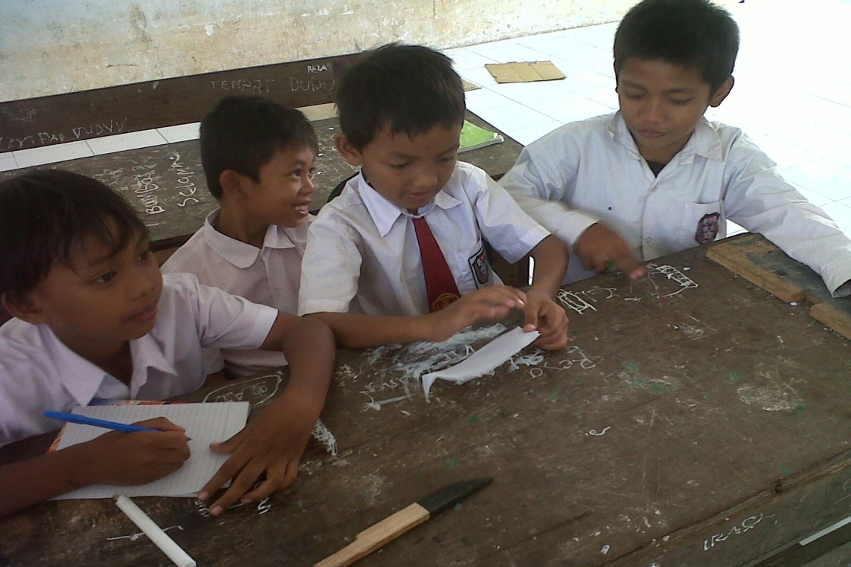

Mempersentasikan Hasil Belajar Kelompok

Mempersentasikan Hasil Belajar Kelompok

